|  |  |
| --- | --- |
| Logo AGES | |
| Pfirsichwickler | |
|  |  |
| 26.07.2025 03:58 Uhr | |

**Pfirsichwickler**

**Grapholita
molesta**

Letzte
Änderung:
04.11.2024

**Steckbrief**

Der
Pfirsichwickler,
manchmal
auch
als
Pfirsichtriebbohrer
bezeichnet,
ist
ein
bedeutender
schädlicher
Schmetterling
an
Pfirsichen
und
Marillen,
befällt
jedoch
auch
weitere
Stein-
und
Kernobstkulturen.
Die
Raupen
zerstören
Triebspitzen
und
Fruchtfleisch
und
machen
die
Früchte
dadurch
ungenießbar.

**Aussehen**

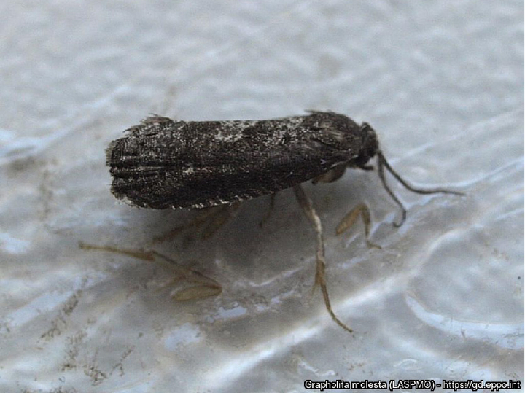

Pfirsichwickler
-
erwachsenes
Männchen

Die
Falter
des
Pfirsichwicklers
(*Grapholita
molesta*)
sind
dunkelgrau
gefärbt
und
halten
in
ruhender
Position
ihre
Flügel
dachförmig
über
dem
Körper.
Werden
diese
ausgebreitet,
erreichen
sie
eine
Flügelspannweite
von
10
-
16
mm.
Die
Pfirsichwicklerfalter
können
mit
Faltern
anderer
Wicklerarten
(z.B.
[Pflaumenwickler](pflanze/pflanzengesundheit/schaderreger-von-a-bis-z/pflaumenwickler),
*Grapholita
funebrana*)
verwechselt
werden.
Eine
genaue
Bestimmung
kann
nur
im
Labor
anhand
von
mikroskopischen
Präparaten
oder
molekularbiologisch
erfolgen.

Die
Raupen
erreichen
eine
Länge
von
bis
zu
12
mm
und
sind
von
rötlicher
Farbe,
wobei
die
Kopfkapsel
braun
gefärbt
ist.

Die
Eier
sind
etwa
0,7
mm
groß,
anfangs
transparent
und
später
weißlich
bis
gelb
gefärbt.

**Biologie**

Der
Pfirsichwickler
wird
der
Familie
der
Wickler
(Tortricidae)
zugeordnet.

Nach
der
Überwinterung
im
letzten
Larvenstadium,
welches
in
einem
Kokon
geschützt
in
Rinden-
oder
in
Erdspalten
überdauert,
verpuppen
sich
die
Larven
(Raupen)
bei
Temperaturen
von
über
10
°C.
Aus
den
Puppen,
schlüpfen
ca.
ab
Ende
April
die
Falter
(adulte
Tiere)
der
ersten
Generation.
Die
Weibchen
beginnen
bald
nach
dem
Schlupf
mit
der
Eiablage
an
Blättern,
nahe
der
Triebspitze
von
jungen
Zweigen
oder
auf
glattschaligen
Früchten.
Jedes
Weibchen
kann
bis
zu
200
Eier
ablegen.
Das
Eistadium
dauert
etwa
drei
bis
fünf
Tage,
bei
Temperaturen
unter
20
°C
jedoch
etwas
länger.
Die
daraus
schlüpfenden
Raupen
fressen
und
entwickeln
sich
zu
Saisonbeginn
zumeist
in
den
Trieben
junger
Zweige,
später
jedoch
auch
an
oder
in
Früchten.
Die
Verpuppung
erfolgt
in
Kokons
an
Früchten,
in
Zweigachseln
oder
unter
Rindenstücken.
Die
ausgewachsenen
Raupen
der
letzten
Generation
positionieren
die
Kokons
an
unebenen
Stellen
am
Stamm,
an
Zweigen,
getrockneten
Früchten
oder
Ritzen
im
Boden
unterhalb
des
Wirtsbaumes,
um
dort
zu
überwintern.

Die
Entwicklungsdauer,
ebenso
wie
die
Generationenzahl
sind
temperaturabhängig
und
daher
regional
unterschiedlich.
Die
drei
in
Österreich
vorkommenden
Generationen,
haben
ihre
Flughöhepunkte
im
Mai,
Juni
und
September,
wobei
die
dritte
Generation
am
stärksten
ist
und
dadurch
speziell
für
spätreifende
Sorten
erhöhten
Befall
mit
sich
bringen
kann.

**Schadsymptome**

Befallene
Triebspitzen
welken,
trocknen
ein
und
zeigen
häufig
ein
charakteristisches
fahnenartiges
Aussehen.
Teilweise
reagieren
die
Pflanzen
mit
verstärkter
Nebentriebbildung,
das
bei
starkem
Befall
zu
einem
buschigen
Aussehen
führen
kann.

Befallene
Früchte
können
neben
äußeren
Fraßspuren
auch
austretende
und
erstarrte
Flüssigkeitstropfen
(Gummifluss)
aufweisen.
In
Kelch-
und
Stielbuchten,
oder
am
Berührungspunkt
zweier
Früchte
können
bräunliche
Kotkrümel
oder
Einbohröffnungen
gefunden
werden.
Das
Fruchtfleisch
befallener
Früchte
ist
teilweise
zerstört.

Die
durch
den
Pfirsichtriebwickler
verursachten
Schadsymptome
können
mit
jenen
der
[Pfirsichmotte](pflanze/pflanzengesundheit/schaderreger-von-a-bis-z/pfirsichmotte)
(*Anarsia
lineatella*)
verwechselt
werden.

**Wirtspflanzen**

Hauptwirtspflanzen
des
Pfirsichwicklers
sind
Marille
(*Prunus
armeniaca*)
und
Pfirsich
(*P.
persica*).
Der
Pfirsichwickler
kann
jedoch
auch
für
weitere
Stein-
und
Kernobstkulturen
schädlich
sein,
darunter
Kirsche
(*P.
avium*),
Pflaume
(*Prunus
domestica*),
Zwetschke
(*Prunus
domestica*
subsp.
*domestica*)
und
weitere
*Prunus*-Arten,
ebenso
wie
Apfel
(*Malus*
spp.)
und
Birne
(*Pyrus*
spp.).
Daneben
wurden
auch
Wild-
und
Zierpflanzen
(etwa
*Cotoneaster*
spp.
&
*Crataegus*
spp.)
als
Wirtspflanzen
festgestellt.

**Verbreitung**

Ausgehend
vom
Fernen
Osten
verbreitete
sich
der
Pfirsichwickler
über
Australien
und
Amerika
nach
Europa.
Heute
tritt
er
in
den
gemäßigten
Regionen
aller
Kontinente
auf
und
ist
in
Europa
weit
verbreitet.

**Wirtschaftliche
Bedeutung**

Bei
Untersuchungen
in
Österreich
(vgl.
Schildberger
et
al.
2005)
wurde
neben
dem
Befall
von
Triebspitzen
auch
Fruchtbefall
durch
den
Pfirsichwickler
an
Pfirsichen,
Pflaumen
sowie
an
Apfel
festgestellt.
Allerdings
lag
dabei
der
Anteil
entdeckter
Larven
des
Pfirsichwicklers,
abhängig
von
der
Fruchtart,
meist
niedriger
als
der
Anteil
anderer
vergleichbarer
Schaderreger
(etwa
Pfirsichmotte,
Pflaumenwickler,
Apfelwickler).

**Vorbeugung
und
Bekämpfung**

* Zum
  Feststellen
  des
  Auftretens
  (Monitoring,
  Vorbeugung)
  sowie
  zur
  Ermittlung
  von
  Behandlungsterminen:
  Fallen
  (z.B.
  Deltafallen)
  werden
  zum
  Abfangen
  von
  adulten
  Tieren
  unter
  der
  Verwendung
  von
  Lockstoffen
  (Pheromone
  oder
  Fraßköder)
  eingesetzt.
  Zu
  beachten
  ist
  die
  Ähnlichkeit
  des
  Pheromons
  zu
  jenem
  des
  [Pflaumenwicklers](pflanze/pflanzengesundheit/schaderreger-von-a-bis-z/pflaumenwickler)
  (*Grapholita
  funebrana*).
  Dies
  kann
  gleichzeitige
  Fänge
  auch
  dieser
  Art
  bewirken.
  Die
  Falter
  des
  Pfirsichwicklers
  und
  des
  Pflaumenwicklers
  sind
  morphologisch
  schwer
  unterscheidbar
  (Genitalpreparation
  nötig)
* Sortenwahl:
  Spätreifende
  Sorten
  sind
  häufiger
  von
  Schäden
  betroffen,
  da
  sie
  von
  der
  dritten
  und
  stärksten
  Generation
  befallen
  werden
* Hygiene
  in
  der
  Obstanlage
  kann
  das
  Ausmaß
  des
  Befalls
  durch
  regelmäßiges
  Entfernen
  von
  befallenem
  Pflanzenmaterial
  reduzieren
  (befallenes
  Pflanzenmaterial
  schadlos
  vernichten)
* Pflanzenschutzmittel
  gegen
  diesen
  Schaderreger
  sind
  im
  [Verzeichnis
  der
  in
  Österreich
  zugelassenen
  Pflanzenschutzmittel](https://www.baes.gv.at/zulassung/pflanzenschutzmittel/pflanzenschutzmittelregister/)
  gelistet.

**Fachinformation**

**Publikationen**

Schildberger,
B.,
Polesny,
F.,
Rupf,
O.,
2005.
Beobachtungen
über
das
Auftreten
von
Pfirsichwickler
und
Pfirsichmotte
im
österreichischen
Obstbau.
Mitteilungen
Klosterneuburg
55,
244-251.

**Links**

[Informationen
der
EPPO
zum
Pfirsichwickler](https://gd.eppo.int/taxon/LASPMO)

[Informationen
des
Obstbauwarndienstes](https://obstwarndienst.lko.at/2456/Pfirsichwickler-und-Pfirsichmotte)

**Services**

[Pflanzengesundheit
Services](pflanze/pflanzengesundheit/pflanzengesundheit-services)